**Памятка населению о соблюдении мер пожарной безопасности.**

В целях обеспечения пожарной безопасности жилого дома (квартиры) рекомендуется выполнить следующие мероприятия:

1. Не оставлять без присмотра включенные в сеть электроприборы (телевизоры, магнитофоны и иное);

2. Не допускать использования горючих абажуров на электролампах;

3. Не допускать устройства временных самодельных электросетей в помещениях;

4. Не допускать эксплуатации электронагревательных приборов без несгораемых подставок;

5. Заменить оголённые и ветхие электрические провода;

6. Не допускать эксплуатации самодельных (кустарных) электронагревательных приборов;

7. Соединение электрических проводов произвести путём припайки или прессовки;

8. Не допускать включение электронагревательных приборов без соединительной вилки.

Печное отопление

1. Отремонтировать дымоход печи;

2. Очищать дымоход печи не менее 1 раза в 2 месяца;

3. Обелить все дымоходные трубы и стены печи;

4. Напротив дверки печи прибить предтопочный металлический лист размером не менее 50 х 70 см;

5. Довести до 25 см разрыв от стен печи до деревянных конструкций;

6. Не оставлять без присмотра топящиеся печи, а также не поручать надзор за ними малолетним детям.

Газовое оборудование

1. Расстояние от газового баллона до газовой плиты выполнить не менее 0,5 м, до радиаторов отопления и печей - 1 м, топочных дверок печей - 2 м;

2. Убрать газовые баллоны из цокольного (подвального) этажа дома;

3. Не допускать устройство вводов газопровода в жилой дом через подвальное помещение;

4. Двери из помещения, где установлены газовые приборы, выполнить открывающимися по ходу выхода из помещения;

5. Разместить у входа в жилой дом предупреждающий знак: «Огнеопасно, Баллоны с газом!»;

6. Запрещается проверка герметичности соединений газового оборудования с помощью источников открытого пламени (спички, зажигалки, свечи).

Граждане обязаны:

1. Соблюдать требования пожарной безопасности;

2. Иметь в помещениях и строениях, находящихся в их собственности (пользовании), первичные средства тушения пожаров и противопожарный инвентарь в соответствии с правилами пожарной безопасности и перечнями, утверждёнными соответствующими органами местного самоуправления;

3. При обнаружении пожаров немедленно уведомлять о них пожарную охрану;

4. До прибытия пожарной охраны принимать посильные меры по спасению людей, имущества и тушению пожаров;

5. Оказывать содействие пожарной охране при тушении пожаров;

6. Выполнять предписания, постановления и иные законные требования должностных лиц государственного пожарного надзора;

7. Предоставлять в порядке, установленном законодательством Российской Федерации, возможность должностным лицам государственного пожарного надзора проводить обследования и проверки принадлежащих им производственных, хозяйственных, жилых и иных помещений и строений в целях контроля за соблюдением требований пожарной безопасности и пресечения их нарушений.

Помните: Самое страшное при пожаре - растерянность и паника. Уходят драгоценные минуты, когда огонь и дым оставляют всё меньше шансов выбраться в безопасное место. Вот почему каждый должен знать, что необходимо делать при возникновении пожара. Правила вызова пожарной охраны: О возникновении пожара немедленно сообщите в пожарную охрану по телефону - 01, сотовому телефону 101, 112! Вызывая помощь необходимо: - кратко и чётко обрисовать событие - что горит (квартира, чердак, подвал, склад и иное); - назвать адрес (населённый пункт, название улицы, номер дома, квартиры); - назвать свою фамилию, номер телефона; - если у Вас нет доступа к телефону и нет возможности покинуть помещение, откройте окно и криками привлеките внимание прохожих.

Действия при пожаре:

1. Сообщить о пожаре по телефону - 01, по сотовому телефону 101, 112.

2. Эвакуировать людей (сообщить о пожаре соседям).

3. По возможности принять меры к тушению пожара (обесточить помещение, использовать первичные средства пожаротушения).

При пожаре люди гибнут в основном не от воздействия открытого огня, а от дыма, поэтому всеми способами защищайтесь от него: - пригнитесь к полу - там остается прослойка воздуха 15-20 см; - дышите через мокрую ткань или полотенце; - в дыму лучше всего двигаться ползком вдоль стены по направлению выхода из здания.

Категорически запрещается: Оставлять детей без присмотра с момента обнаружения пожара и до его ликвидации. Бороться с пламенем самостоятельно, не вызвав предварительно пожарных, если Вы не справились с загоранием на ранней стадии его развития. Спускаться по водосточным трубам и стоякам.

ПОМНИТЕ! СОБЛЮДЕНИЕ МЕР ПОЖАРНОЙ БЕЗОПАСНОСТИ - ЭТО ЗАЛОГ ВАШЕГО БЛАГОПОЛУЧИЯ, СОХРАННОСТИ ВАШЕЙ СОБСТВЕННОЙ ЖИЗНИ И ЖИЗНИ ВАШИХ БЛИЗКИХ! При пожаре звонить 01, 101, 112.

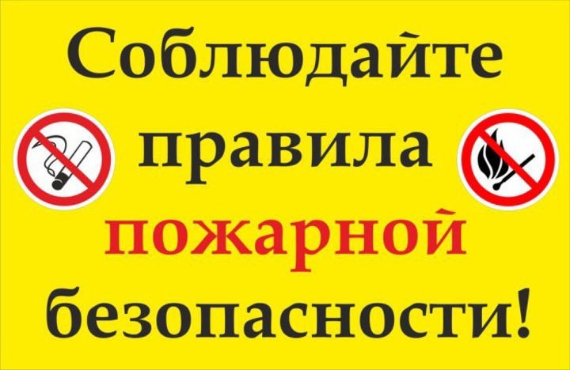

**Будьте внимательны к специальной технике с проблесковыми маячками и звуковым сигналом.**

Считаем необходимым напомнить, что в соответствии с Правилами дорожного при приближении транспортного средства, имеющего нанесенные на наружные поверхности специальные цветографические схемы, с включенными проблесковыми маячками синего и красного цветов и специальным звуковым сигналом водители обязаны уступить дорогу для обеспечения беспрепятственного проезда указанного транспортного средства.  При встречном разъезде: - если специальный автомобиль с включенным проблесковым маячком и сиреной движется навстречу по дороге без разметки, необходимо остановиться на обочине или у правого края проезжей части; - если специальный автомобиль с включенным проблесковым маячком и сиреной движется по встречной полосе, отделенной от вашей линией разметки, достаточно на всякий случай просто снизить скорость и продолжать движение; - если этот автомобиль едет по разделительной полосе при сужении дороги, нужно остановиться на обочине или у правого края проезжей части; - если проезжая часть имеет несколько полос для движения в одном направлении, то достаточно сместиться вправо, освободив лишь крайнюю левую полосу; при этом необходимо снизить скорость и быть готовым принять меры, в складывающейся ситуации. При движении в попутном направлении: - если автомобиль с включенным проблесковым маячком синего цвета и сиреной догоняет вас на дороге без разметки или с одной полосой для движения в данном направлении, необходимо остановиться на обочине, а при ее отсутствии у правого края проезжей части; - если проезжая часть имеет несколько полос для движения в одном направлении, достаточно сместиться вправо, освободив полосу, по которой едет автомобиль с включенным проблесковым маячком синего цвета и сиреной; при этом необходимо снизить скорость и быть готовым принять меры, в складывающейся ситуации. Кроме загруженных транспортом дорог нередко огнеборцы сталкиваются с еще одной серьёзной проблемой – это заставленные частным автотранспортом городские улицы и проезды жилых дворов. Пожарным машинам приходится двигаться медленно, балансируя между припаркованной техникой, теряя при этом драгоценное время. Таким образом, шансы на спасение тех, кто оказался в беде, значительно снижаются. Участники дорожного движения должны понимать, что от их грамотных действий зависит жизнь тех, кто ждёт помощи!

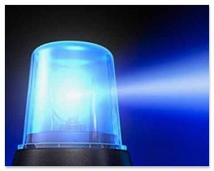

**Как обогреть дом и не устроить пожар из-за печи.**

Увеличение количества пожаров в жилье наблюдается в Республике Мордовия из-за наступивших морозов. В 2022 году сотрудники пожарной охраны ликвидировали 377 пожаров, возникших в результате нарушения правил устройства и эксплуатации печного отопления – и это одна из самых распространенных причин возгораний в частных домах с начала текущего ноября. Сотрудники пожарной охраны призывают жителей быть внимательнее к вопросам безопасности. Нужно следить за тем, чтобы печь, поверхности труб и стен, в которых проходят дымовые каналы, были без трещин, а дымовые трубы в пределах чердака - оштукатурены и побелены.Зимой чаще всего возгорания возникают из-за перекала печей, появления в кирпичной кладке трещин, выпадения из топки или зольника горящих углей, а также в результате применения для растопки горючих и легковоспламеняющихся жидкостей. Чтобы свести к минимуму риск пожара, рекомендовано топить печь два – три раза в день не более полутора часов и с перерывами, нежели один раз длительное время.Не растапливайте печь бензином, керосином - их использование может спровоцировать вспышку паров и выброс пламени. У печей нельзя сушить дрова, пиломатериалы, вешать для просушивания белье.Зола и шлак, выгребаемые из топок, должны быть пролиты водой и удалены в безопасное место. Ни в коем случае нельзя топить печи с открытыми дверцами, оставлять их без присмотра, а также поручать детям следить за топящимися печами.В случае пожара незамедлительно звоните по телефону 101. Набор номера осуществляется как с мобильного, так и со стационарного телефонов.

